Załącznik nr 1
Do uchwały nr 212/XXXIII/04
Rady Miejskiej Łomży z dn. 23.06.2004 r.
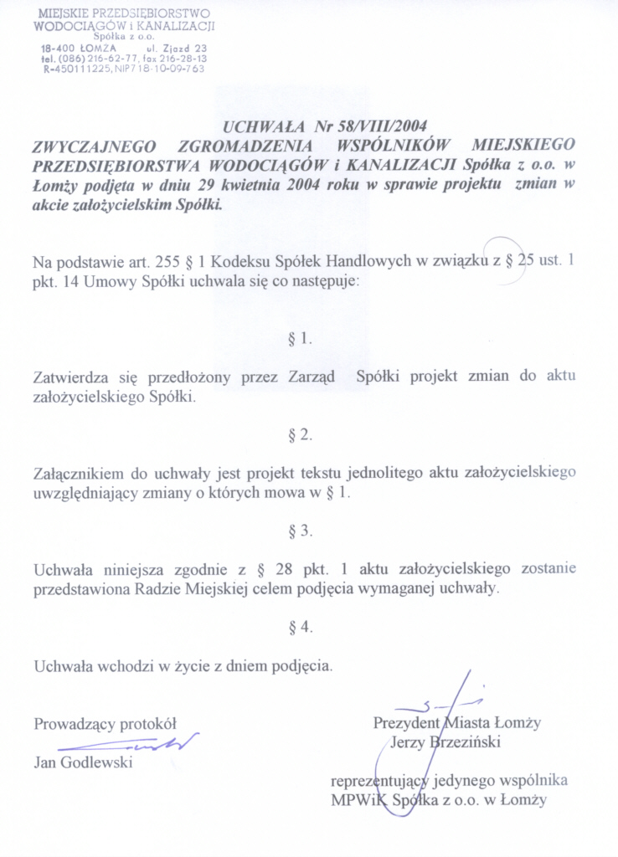

Kolor czerwony oznacza wnioskowane zmiany Załącznik do uchwały Nr 58/VIII/2004+ Zgromadzenia Wspólników

Kolor niebieski oznacza zmienianą treść.

Tekst jednolity
aktu założycielskiego Miejskiego Przedsiębiorstwa Wodociągów i Kanalizacji
Spółka z ograniczona odpowiedzialnością z siedzibą w Łomży

z dnia 8.08.1995 r. sporządzonego przez Notariusza Zofię Poreda Rep. A Nr 6752/95, zmienionego aktem notarialnym z dnia 19.12.1995 r., sporządzonym przez Notariusza Zofię Poreda Rep. A Nr 10946/95, zmienionego aktem notarialnym z dnia 24.07.2001 r., sporządzonym przez Notariusza Barbarę Pełny Rep. A Nr 3527/01.

§1 Stawający oświadczają, że przekształcają przedsiębiorstwo komunalne pod nazwą Miejskie Przedsiębiorstwo Wodociągów i Kanalizacji w Łomży w jednoosobową spółkę z ograniczoną odpowiedzialnością, zwaną w treści umowy „Spółką”.

Postanowienia ogólne

§2.1 Firma Spółki brzmi: Miejskie Przedsiębiorstwo Wodociągów i Kanalizacji
spółka z ograniczoną odpowiedzialnością.
2. Spółka może używać nazwy firmy w skrócie: Miejskie Przedsiębiorstwo Wodociągów i Kanalizacji Sp. z o. o. w Łomży.
§3. Siedzibą Spółki jest Miasto Łomża.
§4.1 Założycielem Spółki jest Miasto Łomża.
2. Spółka powstaje w wyniku przekształcenia przedsiębiorstwa komunalnego Miejskiego Przedsiębiorstwa Wodociągów i Kanalizacji w Łomży.
§5. Czas trwania Spółki nie jest oznaczony.
§6. Spółka działa na podstawie kodeksu spółek handlowych, przepisów ustawy z dnia 20.12.1996 r. o gospodarce komunalnej oraz innych przepisów prawa.
§7. Spółka działa na obszarze Rzeczpospolitej Polskiej i za granicą.

- Przedmiot działalności.

§8. Przedmiotem działalności przedsiębiorstwa spółki jest:
41.00.A. Pobór i uzdatnianie wody, z wyjątkiem działalności usługowej;
90.00.B. Unieszkodliwianie odpadów;
90.00.D. Odprowadzanie ścieków;
41.00.B. Działalność usługowa w zakresie rozprowadzania wody;
45.21.C. Wykonywanie robót ogólnobudowlanych w zakresie obiektów liniowych: rurociągów, linii elektroenergetycznych, elektrotrakcyjych i telekomunikacyjnych – przemysłowych;
45.21.D. Wykonywanie robót ogólnobudowlanych w zakresie rozdzielczych obiektów liniowych, rurociągów, linii elektroenergetycznych i telekomunikacyjnych – lokalnych;
45.25. D. Wykonywanie robót budowlanych murarskich;
51.54.Z. Sprzedaż hurtowa artykułów metalowych oraz sprzętu i dodatkowego wyposażenia hydraulicznego i grzejnego;
74.20.A. Działalność w zakresie projektowania budowlanego, urbanistycznego, technologicznego
14.21.Z. Wydobywanie żwiru i piasku;
40.20.A. Wytwarzanie paliw gazowych;
40.20.B. Dystrybucja paliw gazowych w systemie sieciowym.
60.24.A. Towarowy transport drogowy pojazdami specjalizowanymi;
63.24.B. Towarowy transport drogowy pojazdami uniwersalnymi;
60.24.C. Wynajem samochodów z kierowcą;
45.50.Z. Wynajem sprzętu budowlanego i burzącego z obsługą operatorską;
90.00.B. Usługi sanitarne i pokrewne;
40.10.A. Wytwarzanie energii elektrycznej;
40.10.B. Przesyłanie energii elektrycznej;
40.10.C. Dystrybucja energii elektrycznej.

Kapitał Spółki.

§9.1 Fundusz założycielski oraz fundusz przedsiębiorstwa komunalnego MPWiK wg stanu zgodnego z bilansem zamknięcia tworzą kapitał własny Spółki, który dzieli się na kapitał zakładowy i kapitał zapasowy.
2. Kapitał zakładowy Spółki wynosi 50.567.000 (pięćdziesiąt milionów pięćset sześćdziesiąt siedem tysięcy) złotych i dzieli się na 50.567 (pięćdziesiąt tysięcy pięćset sześćdziesiąt siedem) udziałów o wartości 1.000 (jeden tysiąc) złotych każdy.
3. Na Spółkę przechodzą z mocy prawa uprawnienia i obowiązki MPWiK w Łomży wynikające z decyzji administracyjnych. Spółka wstępuje we wszystkie prawa i obowiązki MPWiK w Łomży.
4. Wszystkie udziały w kapitale zakładowym spółki przysługują Miastu Łomża.
5. Udziały są niepodzielne i zbywalne. Wspólnik może mieć więcej niż jeden udział.

§10. W okresie do 2005 r. kapitał zakładowy spółki może być podwyższony uchwałą Zgromadzenia Wspólników do wysokości 65.000.000 zł. (sześćdziesiąt pięć milionów). Podwyższenie kapitału zakładowego w tym trybie nie stanowi zmiany umowy Spółki. Udziały mogą być umarzane na zasadach określonych w kodeksie spółek handlowych.

Preferencyjne nabywanie udziałów.

§11. Pracownicy zatrudnieni w spółce mają prawo do nabycia udziałów preferencyjnych na zasadach wynikających z odrębnych przepisów prawa.

Władze Spółki.

§12. Władzami Spółki są:
  - Zarząd Spółki,
  - Rada Nadzorcza,
  - Zgromadzenie Wspólników.

Zarząd Spółki.

§13.1. W skład Zarządu Spółki wchodzi od jednego do trzech osób.
2. Liczbę członków Zarządu ustala Zgromadzenie Wspólników.
3. Członków Zarządu powołuje i odwołuje Zgromadzenie wspólników na okres 4 lat. Kadencja aktualnie urzędujących członków Zarządu rozpoczyna się z dniem 1.01.2001 r. Mandaty członków Zarządu wygasają z dniem odbycia Zgromadzenia Wspólników zatwierdzającego sprawozdanie finansowe za ostatni rok obrotowy pełnienia funkcji członka Zarządu.
3. Członków Zarządu powołuje i odwołuje Rada Nadzorcza na okres 4 lat (kadencja wspólna). Mandaty członków Zarządu wygasają z dniem odbycia Zgromadzenia Wspólników zatwierdzającego sprawozdanie finansowe za ostatni pełny rok obrotowy pełnienia funkcji członka Zarządu.
4. Do Zarządu należą wszelkie sprawy nie zastrzeżone przez ustawy lub umowę Spółki dla innych organów.
§14. Do dokonywania czynności prawnych w imieniu Spółki oraz reprezentowania jej na zewnątrz upoważnieni są łącznie dwaj członkowie Zarządu lub członek Zarządu wraz z prokurentem.

§15. Umowę o pracę z członkami Zarządu zawiera w imieniu Spółki upoważniony członek Rady Nadzorczej.

Rada Nadzorcza.

§16. Rada Nadzorcza składa się z sześciu członków.

§17 Kadencja Rady Nadzorczej trwa dwa lata i jest kadencją wspólną dla wszystkich członków Rady. Mandaty aktualnie urzędujących członków Rady wygasają w dacie zatwierdzenia przez Zgromadzenie Wspólników sprawozdania finansowego za 2001 rok Mandaty członków Rady wygasają z dniem odbycia Zgromadzenia Wspólników zatwierdzającego sprawozdanie finansowe za ostatni rok obrotowy pełnienia funkcji członka Rady.
§17. Kadencja Rady Nadzorczej trwa trzy lata i jest kadencją wspólną dla wszystkich członków Rady. Mandaty członków Rady wygasają z dniem odbycia Zgromadzenia Wspólników zatwierdzającego sprawozdanie finansowe za ostatni pełny rok obrotowy pełnienia funkcji członka Rady.

§18 Zgromadzenie Wspólników powołuje członków Rady Nadzorczej, z tym że 1/3 składu Rady powołuje się spośród osób wybranych przez pracowników Spółki.
§18 Z zastrzeżeniem §19 członków Rady Nadzorczej powołuje Zgromadzenie Wspólników spośród osób, które złożyły egzamin na członka Rady Nadzorczej w trybie przewidzianym w przepisach o komercjalizacji i prywatyzacji. Zgromadzenie Wspólników odwołuje również członków Rady przez siebie powołanych.

§19. Członkowie Rady Nadzorczej, wybierani przez pracowników, wybierani są w głosowaniu bezpośrednim i tajnym, przy zachowaniu zasady powszechności. Wynik wyborów jest wiążący dla Zgromadzenia Wspólników. Tryb wyboru członków Rady Nadzorczej przez pracowników określa regulamin, uchwalony przez Zgromadzenie Wspólników.
§19.1. Pracownicy spółki zachowują prawo wyboru dwóch członków Rady. Wybory odbywają się w głosowaniu bezpośrednim i tajnym, przy zachowaniu zasady powszechności. Wynik wyborów jest wiążący dla Zgromadzenia Wspólników. Do członków Rady powołanych w tym trybie nie stosuje się wymogu złożenia egzaminu na członka Rady Nadzorczej.
2. Tryb wyboru członków Rady Nadzorczej przez pracowników spółki określa regulamin uchwalony przez Zgromadzenie Wspólników

§20.1. Rada Nadzorcza wybiera ze swego grona przewodniczącego i zastępcę przewodniczącego.
§20.1. Rada Nadzorcza wybiera ze swego grona przewodniczącego, zastępcę przewodniczącego oraz sekretarza.
2. Tryb działania Rady Nadzorczej określi regulamin przyjęty przez Zgromadzenie Wspólników.
3. Posiedzenie Rady Nadzorczej zwołuje przewodniczący z własnej inicjatywy lub na żądanie trzech członków Rady.
4. Uchwały zapadają bezwzględną większością głosów obecnych.
5. Dla ważności uchwał niezbędna jest obecność co najmniej czterech członków Rady, w tym przewodniczącego lub jego zastępcy.

§21 1. Do kompetencji Rady Nadzorczej należy:
1) sprawowanie stałej kontroli nad działalnością Spółki we wszystkich gałęziach jej przedsiębiorstwa;
2) coroczne badanie sprawozdań Zarządu, bilansu oraz rachunku zysków i strat;
2) coroczna ocena sprawozdania Zarządu z działalności spółki oraz sprawozdania finansowego za ubiegły rok obrotowy, w zakresie ich zgodności z księgami i dokumentami, jak i ze stanem faktycznym,
3) rozpatrywanie i opiniowanie wniosków Zarządu co do podziału zysków lub pokrycia strat;
3) rozpatrywanie i dokonywanie oceny wniosków Zarządu co do podziałów zysków lub pokrycia straty;
4) składanie wobec Zgromadzenia Wspólników corocznego pisemnego sprawozdania z wyniku badania rachunków oraz z przeprowadzonych kontroli;
4) składanie Zgromadzeniu Wspólników corocznego pisemnego sprawozdania z wyników oceny, o której mowa w pkt.2,
5) stawianie wniosków na Zgromadzeniu Wspólników o udzielenie Zarządowi pokwitowania;
5) stawianie wniosków na Zgromadzeniu Wspólników o udzielenie Zarządowi absolutorium,
6) nawiązywanie stosunku pracy z członkami Zarządu;
6) powoływanie i odwoływanie członków Zarządu oraz dokonywanie z nimi w imieniu Spółki czynności ze stosunku pracy bądź stosunków cywilo-prawnych;
7) przyjmowanie, w formie uchwał, jednolitego tekstu aktu założycielskiego Spółki po każdej jego zmianie;
8) zawieszenie w czynnościach z ważnych powodów członka Zarządu lub całego Zarządu;
8) zawieszenie w czynnościach z ważnych powodów poszczególnych członków Zarządu lub wszystkich członków zarządu.
9) delegowanie członka Rady Nadzorczej do czasowego wykonywania czynności członka Zarządu w przypadku określonym w pkt. 8;
10) na wniosek Zarządu wyrażanie gody na zbycie środków trwałych o wartości przekraczającej 1% wartości kapitału zakładowego.
2. Prawo nadzoru Spółki Rada Nadzorcza wykonuje kolegialnie. Poszczególni członkowie Rady nie mogą wykonywać samodzielnie funkcji nadzoru. Rada Nadzorcza może na podstawie uchwały upoważnić do wykonania określonego zadania członka lub kilku członków Rady.

Zgromadzenie Wspólników.

§22.1. Zwyczajne Zgromadzenie Wspólników zwołuje Zarząd w ciągu sześciu miesięcy po upływie każdego roku obrachunkowego.
2. Nadzwyczajne Zgromadzenie Wspólników zwołuje Zarząd z własnej inicjatywy albo na żądanie Rady Nadzorczej lub wspólnika (wspólników) reprezentujących co najmniej 1/10 część kapitału zakładowego.
3. Rada Nadzorcza zwołuje Zgromadzenie Wspólników jeżeli:
      - Zarząd nie zwołał go w terminie określonym w ust. 1,
      - Zarząd nie zwołał Zgromadzenia w ciągu dwóch tygodni od złożenia na piśmie żądania o którym mowa w ust. 2.

§23. Miasto Łomża na Zgromadzeniu Wspólników wykonuje swoje prawa poprzez Zarząd Miasta.
§23. Miasto Łomża na Zgromadzeniu Wspólników wykonuje swoje prawa poprzez Prezydenta Miasta.

§24. Zgromadzenie Wspólników odbywają się w siedzibie Spółki.

§25.1. Do wyłącznej kompetencji Zgromadzenia Wspólników należy:
1) rozpatrzenie i zatwierdzenie sprawozdania Zarządu z działalności spółki oraz sprawozdania finansowego za ubiegły rok obrotowy,
2) podjęcie uchwały o podziale zysku lub sposobie pokrycia strat,
3) udzielenie członkom Rady Nadzorczej i Zarządu absolutorium z wykonania przez nich obowiązków,
4) wybór i odwołanie członków Zarządu i Rady Nadzorczej,
4) powoływanie członków Rady Nadzorczej zgodnie z §18 oraz uchwalanie regulaminu dotyczącego trybu wyboru członków Rady Nadzorczej przez pracowników spółki,
5) decydowanie o przystąpieniu do innej Spółki organizacyjno-gospodarczej lub organizacji społecznej oraz ustąpieniu z niej,
6) zatwierdzenie regulaminu przedsiębiorstwa Spółki, zatwierdzenie regulaminu Rady Nadzorczej oraz uchwalenie regulaminu Zgromadzenia Wspólników,
7) emisja obligacji,
8) postanowienie co do dalszego istnienia Spółki w przypadku, gdyby straty przekraczały sumę kapitału zapasowego i kapitałów rezerwowych oraz połowy kapitału zakładowego,
9) tworzenie funduszy celowych,
10) zbycie lub nabycie nieruchomości,
10) zbycie i nabycie nieruchomości, użytkowania wieczystego lub udziału w nieruchomości
11) określenie zasad wynagradzania członków Zarządu Spółki i Rady Nadzorczej,
12) zbycie lub wydzierżawienie przedsiębiorstwa lub ustanowienie na nim prawa użytkowania,
13) podwyższenie lub obniżenie kapitału zakładowego,
14) zmiana umowy spółki,
15) połączenie lub rozwiązanie Spółki oraz utworzenie nowej Spółki,
16) zatwierdzenie planów rocznych i wieloletnich Spółki,
17) inne sprawy zastrzeżone przez przepisy kodeksu spółek handlowych.
2. Zgromadzenie Wspólników może także rozpatrywać inne sprawy wniesione przez Zarząd, Radę Nadzorczą i Wspólnika.

§26. Uchwały Zgromadzenia Wspólników zapadają bezwzględną większością oddanych głosów z wyjątkiem uchwał wymienionych w §25 ust. 1 pkt. 8 i 12-15, które wymagają większości 2/3 oddanych głosów. Do czasu udostępnienia udziałów osobom trzecim, na Zgromadzeniu Wspólników Wspólnicy reprezentowani są przez Zarząd Miasta Łomży
(zdanie drugie otrzymuje brzmienie)
Do czasu udostępnienia udziałów osobom trzecim, funkcję Zgromadzenia Wspólników pełni Prezydenta Miasta Łomży.

§27. Na każdy udział przypada jeden głos. Głosowanie przez pełnomocnika jest dopuszczalne.

§28. W sprawach dotyczących:
- zmiany umowy Spółki,
- rozwiązania Spółki,
- podwyższenia lub obniżenia kapitału zakładowego Spółki,
- zbycia i zastawiania udziałów,
- zbycia nieruchomości,
Zgromadzenie Wspólników podejmuje decyzje w oparciu o uchwały Rady Miasta.

Gospodarka Spółki.

§29. Spółka prowadzi działalność gospodarczą na podstawie ustalonych planów wieloletnich i rocznych.

§30.1. Rokiem obrachunkowym jest rok kalendarzowy.
2. Pierwszy rok obrachunkowy Spółki zaczyna się z dniem rejestracji Spółki i kończy się 31 grudnia 1996 roku.
3. Zarząd Spółki po zamknięciu roku obrachunkowego sporządza sprawozdanie finansowe oraz pisemne sprawozdanie z działalności w terminie określonym w ustawie o rachunkowości.
4. Dokumenty o których mowa w ust. 3 Zarząd przedkłada Radzie Nadzorczej oraz udostępnia wspólnikom, po wcześniejszej weryfikacji Biegłego Rewidenta.

§31.1. Spółka tworzy z zysku kapitał zapasowy przeznaczony na pokrycie strat bilansowych.
2. Spółka przeznacza co najmniej 8% z zysku do podziału na zasilenie funduszu kapitału zapasowego. Zasilenie kapitału zapasowego może być zaniechane, gdy przekroczy on 1/3 wysokości kapitału zakładowego.
3. Spółka tworzy co roku z zysku do podziału, fundusz nagród dla załogi w wysokości do 8,5% rocznego funduszu płac, wraz z obowiązującymi narzutami.
4. Spółka może tworzyć z zysku kapitały rezerwowe i inne fundusze celowe.

Postanowienia końcowe.

§32. Spółka zamieszcza swoje ogłoszenia w Monitorze Sądowym i Gospodarczym.


